4.4.09 Gemeinkosten erfassen
Das Dokument Gemeinkosten verwaltet alle nicht direkten Kosten im System. Dazu gehören beispielsweise Löhne, Raumkosten, Porto, Telekommunikation und alle nicht direkt projektbezogenen Kosten. Diese Kosten können sowohl Einzelbelege darstellen, als auch Belege in Form von periodischen Kosten (wie im Beispiel die Miete für einen Zeitraum als monatliche Gemeinkosten).
Beim Erfassen eines Gemeinkostenbeleges werden einige Felder automatisch vorbelegt. In der Standardversion von Projectile sind das:
- Gemeinkosten: Die eindeutige Kennzeichnung der Gemeinkostenbelege wird vom System automatisch nummeriert.
- Belegdatum: Das Datum für die Erfassung des Beleges wird mit dem aktuellen Datum belegt.
- Beginn: Vorbelegt mit dem aktuellen Datum.
- Umsatzsteuer: Dieses Feld wird mit der Umsatzsteuer des Landes der Firma vorbelegt. Die Umsatzsteuer wird im Dokumenttyp Umsatzsteuer verwaltet.
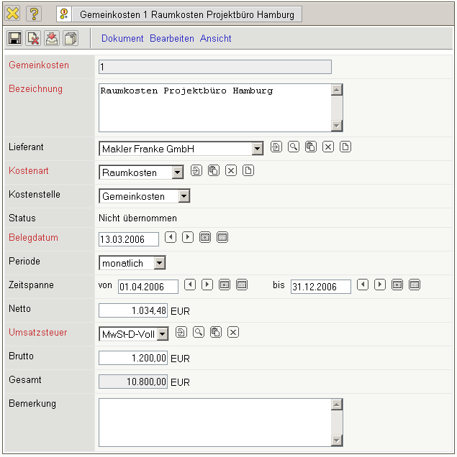
Mussfelder: Gemeinkosten, Bezeichnung, Kostenart, Belegdatum, Umsatzsteuer
Besonderheiten:
- Die Gemeinkosten können periodisch erfasst werden, beispielsweise für Mieten oder Lohnkosten

